**2023-2024学年度高二年级第二学期期中联考试卷**

**地理试题**

**本试卷分试题卷和答题卷两部分。试题卷包括1至8页；答题卷1至2页。满分100分。考试时间75分钟。**

**命题：吴加江审核：王成勇**

**一、选择题：本大题共23小题，每小题2分，共计46分。在每小题给出的四个选项中，只有一项是符合题目要求的。**

新疆喀什（40°N，75°E）某中学地理兴趣小组在2月某日连续两个课间观察室外南墙一壁灯（包括支架）影长与高度的变化。右图为第一次测量时灯影照片。读图回答1～2题。

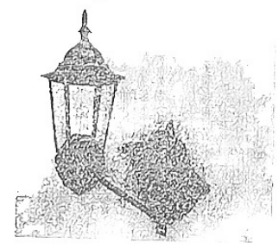

1.图示灯影照片拍摄的北京时间可能是

A.8:00 B.12:00 C.18:00 D.21:00

2.该日，两次测量的影长与高度变化

A.长度缩短，高度升高 B.长度缩短，高度降低

C.长度增长，高度升高 D.长度增长，高度降低

下图为某地地形地质图，图中岩层均为沉积岩层。读图回答3～4题。

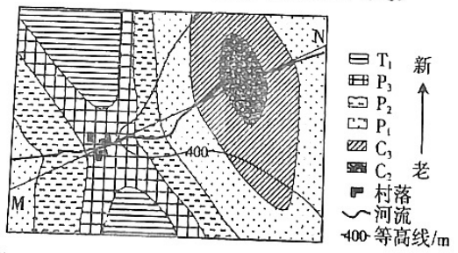

3.图示村落附近地质作用发生的先后顺序为

A.固结成岩一水平挤压一地壳下沉一流水侵蚀

B.固结成岩一水平挤压一地壳抬升一流水侵蚀

C.冷却凝固一水平挤压一地壳拍升一流水侵蚀

D.冷却凝固一水平挤压一地壳下沉一流水作用

4.M、N两地之间地层剖面示意图最有可能是

A.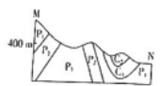 B.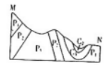

C.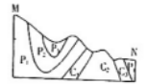 D.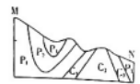

风雹是以雷丙大风和冰雹为主的剧烈强对流天气，往往伴随灾害发生，又称风雹灾害。下图分别为我国某地某时刻高空（左图）和近地面（右图）等压面的高度场（单位：m）和温度场（单位：℃）分布示意图。读图回答5～6题。

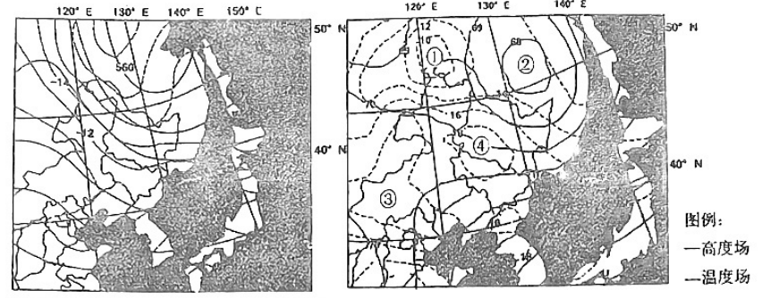

5.推测上图中可能即将发生风雹灾害的地点

A.① B.② C.③ D.④

6.与发生风雹灾害的地点风向垂直变化最接近的是

A.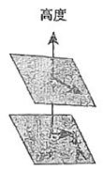 B.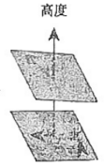 C.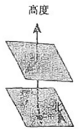 D.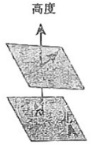

天山北坡从海拔5000多米的山地延伸到不足200米的准噶尔盆地腹地，主要土地覆盖类型为草地、裸地和耕地。右图示意201～2018年该区域降水量、融雪量和灌溉量（均用平铺到整个区域上的水层厚度表示）的逐月变化。读图回答7～8题。

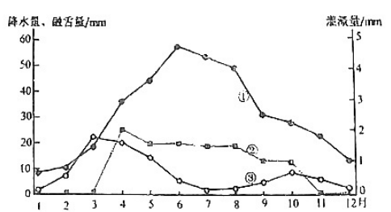

7.图中折线表示降水量、融雪量、灌溉量的依次是

A.①②③ B.①③② C.②③① D.③①②

8.仅从降水和融雪补给考虑，该区域地下水位峰值大致出现在每年的

A.1～2月 B.4～5月 C.7～8月 D.10～11月

叶面积指数是指单位土地面积上植被叶片总面积占土地面积的倍数。下图为1981～2017年黄河流域夏季多年平均叶面积指数分布图和多年月平均叶面积指数变化曲线图。读图回答9～10题。

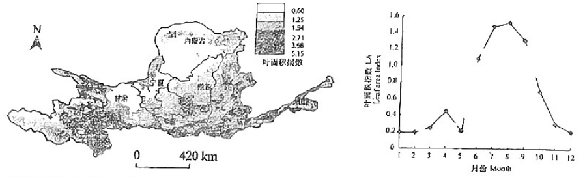

9.导致5月份叶面积指数下降较多的主要影响因素是

A.植被生长节律 B.自然灾害突发 C.农事生产活动 D.土壤水分变化

10.图中M处叶面积指数较周边地区高，其主要影响因素是

A.纬度 B.植被 C.地形 D.水源

武汉市毛嘴镇曾经是人口净流出区，每年有近1.5万人外出从事服装加工行业。2011年，武汉市中心城区进行产业结构调整，毛嘴镇抓住承接产业转移机遇，吸引本地劳动力和资本回流发展乡村经济，逐渐形成了规模化的服装产业集群。下图为毛嘴镇位置图。读图回答11～12题。

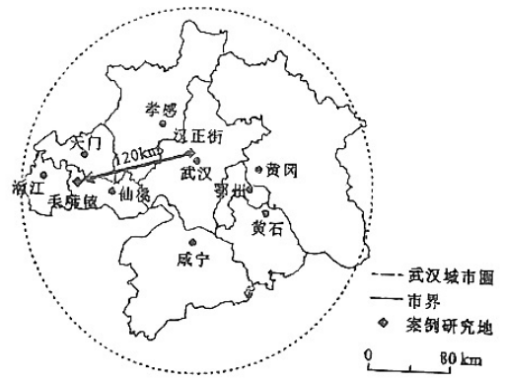

11.影响毛嘴镇吸引本地劳动力回流的主要因素是

A.思乡情结 B.婚姻家庭 C.就业机会 D.空间距离

12.本地劳动力和资本回流对毛嘴镇乡村经济振兴的意义包括

①缓解武汉用地紧张状况 ②促进乡村产业结构转型

③完善乡村基础设施 ④促使其向大城市转变

A.①② B.②③ C.③④ D.①④

资源型城市是依托资源开发而逐渐兴起的城市，其人口结构随着工业化进程而变化。图为2000～2020年中国资源型城市与非资源型城市人口数量、人口老龄化程度对比图。读图回答13～14题。

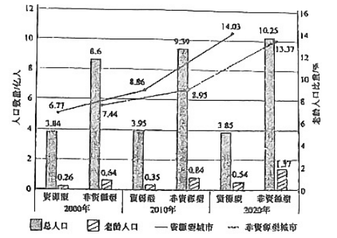

13.图示时段资源型城市比非资源型城市

A.人口增长快 B.老龄人口多 C.老龄化程度高 D.老龄化速度快

14.资源型城市转型发展的合理措施是

A.扩大对外开放，引进劳动密集产业 B.调整产业结构，积极发展第一产业

C.发展康养产业，促进产业结构升级 D.老龄人口外迁，引进科技创新人才

近年来，浙江省着眼于山区与沿海优势共同发挥，推进“山海协作"工程，重点建设了一批“山海协作”产业园、跨行政区“飞地"园区等共建平台，成效显著。浙江省于2021年被国家选择建设共同富裕示范区，成为共同富裕上的探路先锋。回答15～17题。

15.与江苏省对比，浙江省共同富裕示范区建设更具有代表性，主要是因为浙江省

A.经济区域差异小 B.地域单元更复杂

C.经济发展水平高 D.气候差异更显著

16.相对于山区城市，在沿海城市建设跨行政区“飞地”园区的主要优势是

A.优良的海岸生态 B.资源型产业基础

C.便利的海洋运输 D.优质产业和人才

17.浙江省推动“山海协作”工程主要是为了

A.社会统筹协调发展 B.产业统筹协调发展

C.区域统筹协调发展 D.生态统筹协调发展

中国目前耕地非粮化率约为27%，呈现增长趋势加快、地区差异明显的特点。近年来，成都平原地区社会经济快速发展，经济建设对耕地的占用与破坏问题突出，耕地非粮化种植行为凸显。下图示意2000～2019年成都平原耕地非粮化面积与耕地非粮化率时序演变特征。读图回答18～19题。

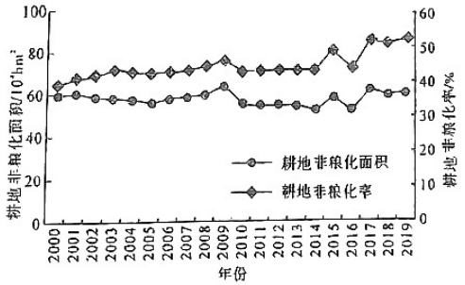

18.影响成都平原耕地非粮化的主要原因是

A.经济作物替代传统粮食作物 B.自然灾害频发，农业复种指数下降

C.人口数量增加，粮食需求增加 D.耕地利用强度大，土壤肥力下降

19.为保障我国粮食安全，防止耕地“非粮化"的措施不合理的是

A.增加粮食生产补贴 B.规范“非粮化”逐利行为

C.优化农业资源配置 D.大力发展特色农业

2023年6月26日，全球最大的水光互补电站——雅碧江两河口水电站水光互补一期项目柯拉光伏电站正式投产发电，水光互补的开发模式，可以通过水电和光伏的互补性，提高能源输出稳定性。下图为雅砻江柯拉光伏电站图。读图回答20～21题。

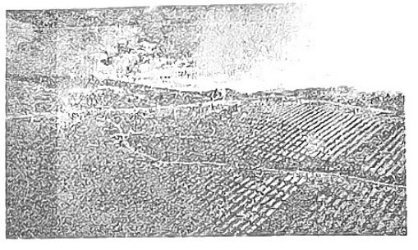

20.雅砻江清洁能源丰富的原因有

①河流水量大，水能丰富 ②太阳辐射强，太阳能丰富

③水热条件好，生物能丰富 ④板块交界处，地热能丰富

A.①②③ B.①②④ C.②③④ D.①③④

21.与单一的水电相比，水光互补可以

A.实现了全天候发电 B.取代常规能源发电

C.实现发电的稳定性 D.减少温室气体排放

为应对滇中地区缺水问题，云南省于2018年开始兴建滇中引水工程，计划从金沙江引水，自流至滇中地区。输水干渠全长664km，多地段采用隧洞+暗渠输水，预计2028年全线贯通。读图回答22～23题。

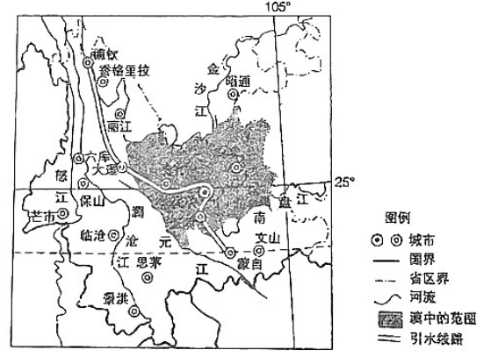

22.滇中引水工程没有选择从怒江、澜沧江引水的主要原因是

A.避免国际纠纷 B.水体不能自流 C.地质条件复杂 D.工程投资额大

23.滇中引水工程建设对滇中地区带来的影响正确的是

A.减少地质灾害的损失 B.杜绝旱灾带来的危害

C.增加滇中地区洪涝风险 D.提升滇中地区环境容量

**二、综合题：本大题共3小题，计54分。**

24.阅读材料，完成下列问题。（18分）

喜马拉雅山冰川广布，有"地表河塔与地下水塔"之称。雅鲁藏布江穿行于众多山脉之间，东部的大峡谷是季风水汽输送到青藏高原的主要通道，海拔从2910米降至155米，全长500多千米，宽度和长度位居世界峡谷之首。研究表明，未来图a中虚线框内因河流侵蚀差异使得南北两侧分水岭位置移动不同，该处流域面积将出现缩小趋势。图b示意虚线框内河段两分水岭的地形与年降水量状况。

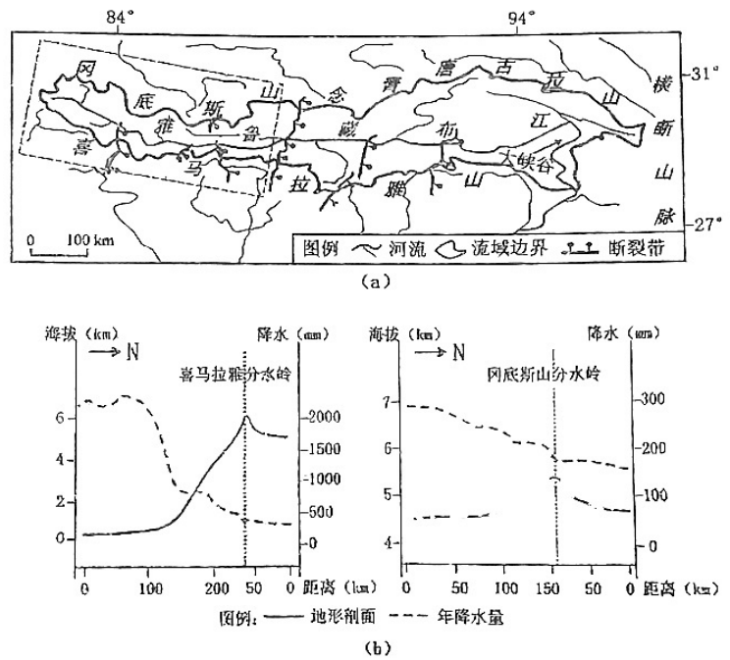

（1）从水循环的角度，说明喜马拉雅山被称为“地表河塔与地下水塔”的原因。（6分）

（2）分析大峡谷地区成为青藏高原最大水汽输送通道的有利地形条件。（6分）

（3）结合图b信息，分析图a中虚线框内河段流域面积将缩小的原因。（6分）

25、阅读图文资料，完成下列要求。（18分）

船舶工业是船舶制造、组装以及修理总称，属劳动力、资金和技术密集型产业。长三角地区是我国最大的船舶生产基地，形成以上海市为中心、江苏省和浙江省为两乳的格局。江苏省拥有我国近代最早的一批船舶修造厂，是造船业第一大省，其产能主要集中在沿江地区，形成了各具特色的船舶工业集聚区。2022年，为进一步加强资源整合、推进产业协同发展，江苏南通、泰州、扬州签订合作协议，共同打造世界级先进船舶装备产业集群。下图示意长三角地区船舶工业主要集聚区。

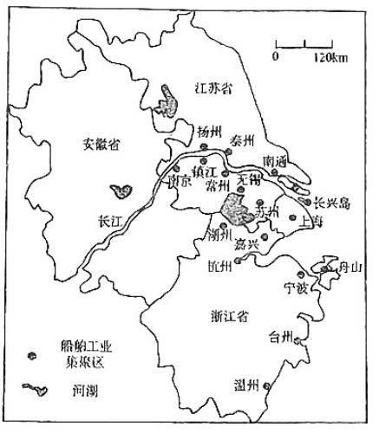

（1）描述长三角地区船舶工业的空间集聚特点。（4分）

（2）分别说明江苏省相比于上海市、浙江省发展船舶工业的优势。（8分）

（3）论述南通、泰州、扬州船舶工业集群式发展对提升产业竞争力的意义。（6分）

26.阅读图文材料，完成下列要求。（18分）

材料一：钴是制造俚离子电池的关键原料之一，全球近一半的钴储量集中在刚果（金），刚果（金）钴矿品位高且多露天矿，当地形成了一种有特色的“手抓矿”行业。手抓矿，就是手工直接从地表采集、挖掘矿石，其安全性低，环境污染等问题也备受舆论诟病。

材料二：中国近年来成为刚果（金）最大钴矿投资来源国，中国企业在钴矿开发和加工技术方面具有较强的实力，对加工好的钻矿产品通过“刚果（金）—德班—中国”航线出口到中国。德班港始建于1824年，是非洲最繁忙的港口，也是非洲最现代化的深水港之一。下图为非洲局部区域图。

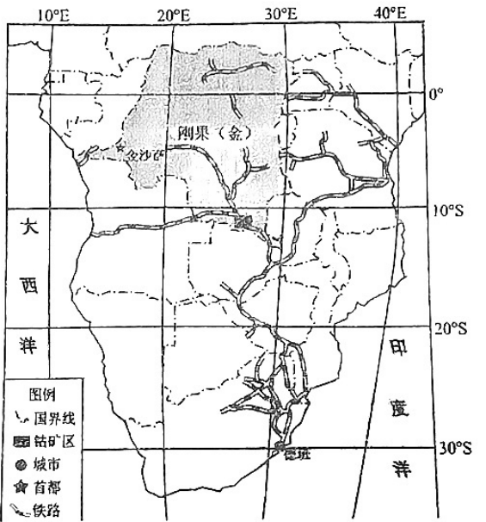

（1）分析刚果（金）“手抓矿”行业的形成原因。（6分）

（2）分析德班港成为刚果（金）钴矿主要输出港的原因。（6分）

（3）从我国国家安全角度，说明中国投资刚果（金）钻矿的意义。（6分）

**2023-2024学年度高二年级第二学期期中联考试卷**

**地理参考答案**

**一、选择题：本题共23小题，每题2分，共46分。**

|  |  |  |  |  |  |  |  |  |  |  |  |  |  |  |  |
| --- | --- | --- | --- | --- | --- | --- | --- | --- | --- | --- | --- | --- | --- | --- | --- |
| 题号 | 1 | 2 | 3 | 4 | 5 | 6 | 7 | 8 | 9 | 10 | 11 | 12 | 13 | 14 | 15 |
| 答案 | C | C | B | C | D | A | B | B | C | D | C | B | D | C | B |
| 题号 | 16 | 17 | 18 | 19 | 20 | 21 | 22 | 23 |  |  |  |  |  |  |  |
| 答案 | D | C | A | D | B | C | A | D |  |  |  |  |  |  |  |

24.（18分）

（1）高山地形对季风水汽抬升，降水丰富；山岳冰川广布，储存固态水源（冰雪融水多）；发育众多河流形成地表径流，向河流下游输水：地表水经断裂带下渗形成地下水，向海拔低处的含水层输送。（任3点6分）

（2）大峡谷地区总体海拔较低，对水汽阻挡弱；峡谷纵深长、谷口宽度大，利于水汽深入青藏高原；谷口朝向西南，形成季风水汽通道；峡谷段自南向北地势升高，利于水汽逐步深入。（任3点6分）

（3）喜马拉雅分水岭南侧比北侧降水较多，落差较大，河流溯源侵蚀更强，分水岭向北迁移速度更快；冈底斯山分水岭南、北侧降水与落差的差异较小，河流溯源侵蚀弱，分水岭北移速度较慢或位置稳定；喜马拉雅分水岭北移逐渐靠近冈底斯山分水岭，导致流域面积缩小。（任3点6分）

25.（18分）

（1）东多西少；沿长江下游沿岸集聚；沿沪苏浙沿海集聚。（任2点4分）

（2）相比于上海市：江苏省人口多，劳动力数量较多、价格较低；岸线资源更丰富，可利用土地空间更大。（4分）

相比于浙江省：江苏省紧邻长江干流，河岸线资源更丰富；造船、修船历史悠久，产业基础更好。（4分）

（3）有利于发挥规模效应，降低生产成本；有利于提高品牌知名度，拓展国内外市场；有利于加强协作，避免同质化竞争，实现船舶业错位发展；有利于集中力量技术攻坚，提高创新能力；有利于稳定产业链，提升抗风险能力。（任3点6分）

26.（18分）

（1）当地缺少资金、技术和设备；产业发展落后，就业机会少；多露天矿床，“手抓矿”生产方式门槛低；“手抓矿”投入成本低，更能抵御钻矿价格变化风险；政府管控不力。（任3点6分）

（2）钴矿为大宗货物，宜采用铁路和水运运输；矿区缺少与本国港口链接的铁路；矿区位于东南部，离德班港的距离较近；德班港历史悠久，港口建设较完善，与矿区铁路、公路运输联运便利；相对本国出海口，德班港离我国的海运距离更短，可节约运输成本。（任3点6分）

（3）保障国内钴矿供应稳定，维护国家资源安全；保障相关产业的原料供应，维护国家经济安全；减少我国钴矿开采带来的生态环境破坏，维护国家生态安全；减少钴矿开发和加工对国内环境的污染，维护国家环境安全（任3点6分）